**Рабочая тетрадь урока по математике «Прямолинейное движение»**

**Фамилия, имя ученика**

**_________________________________________**

**Задание № 1. Формулы движения.**

Впишите в квадратики пропущенные знаки арифметических действий. Напротив каждой формулы впишите её назначение. Данные формулы будут необходимы вам для работы сегодня на уроке.

|  |  |
| --- | --- |
| **Формула** | **Назначение** |
| *S = v* х *t* | Вычисление пути |
| *v = S : t* | Вычисление скорости |
| *t = S : v* | Вычисление времени |

Для решения задач, которые предлагаются на уроке, вам понадобятся величины первой и второй космической скоростей, запишите их значения в следующую таблицу:

|  |  |
| --- | --- |
| **Первая космическая скорость (км/с)** | 8 км/с |
| **Вторая космическая скорость (км/с)** | 11 км/с |

**Задание № 2. Полет Юрия Алексеевича Гагарина на космическом корабле «Восток».**

1. Полет Ю. А. Гагарина продлился 108 минут, его можно разделить на три главных этапа: 1-й этап — старт ракеты и выведение космического корабля «Восток» на околоземную орбиту;   
   2-й этап — полёт космического корабля «Восток» по орбите в состоянии невесомости; 3-й этап — спуск космонавта с орбиты.



В состоянии невесомости космонавт пролетел 26 400 км. Как долго он находился в состоянии невесомости?

26 400 км / 8 км/с = 3300 с = 55 мин

2. Космический корабль «Восток» летел с первой космической скоростью. Как вы думаете, с какой целью ученые на Земле занимались расчётами точного расстояния, которое пролетал корабль «Восток» за единицу времени?

Для того, чтобы знать, в какую точку неба направлять антенны связи.

Вычислите расстояние, которое пролетал корабль «Восток»: а) за 5 с; б) за 10 с; в) за 1 мин.

Заполните таблицу и впишите результаты в строку ответа на рисунке:

|  |  |  |  |
| --- | --- | --- | --- |
|  | ***v*** | ***t*** | ***S*** |
| а) | 8 км/с | 5 с | 40 км |
| б) | 8 км/с | 10 с | 80 км |
| в) | 8 км/с | 60 с | 480 км |

|  |  |
| --- | --- |
| **480**  **80**  **40** | **МЕСТО ДЛЯ РАСЧЕТОВ** |

**Задание № 3. Автоматическая межпланетная станция «Луна-1».**

|  |  |
| --- | --- |
| Расчеты, которые вам предлагается выполнить, необходимы при проектировании систем космических аппаратов. Ученым необходимо понимать, какое количество топлива, электроэнергии и других важных ресурсов необходимо запасти на борту аппарата на определенный период времени, чтобы обеспечить успешное выполнение миссии.  **Расчетное время активной работы космического аппарата** — важный параметр при планировании миссий. |  |

1. Сколько времени потребуется космическому аппарату, чтобы пролететь 480 км, если он летит с первой космической скоростью? Со второй космической скоростью? Сколько времени затратила станция «Луна-1», преодолевшая расстояние от Земли до Луны, равное 384 тыс. км? Заполните таблицу.

|  |  |  |
| --- | --- | --- |
| ***S*** | ***v*** | ***t*** |
| 480 км | 8 км/с | 60 с |
| 480 км | 11 км/с | 43 с |
| 384 000 км | 11 км/с | 34 909 с = 582 мин = 9,7 ч |
| **МЕСТО ДЛЯ РАСЧЕТОВ** | | | | |

2. Ученые постоянно отслеживают скорость космического аппарата, поскольку, при слишком высокой скорости можно не успеть вовремя затормозить около нужной планеты.

С какой скоростью летит космический аппарат, если за две секунды он пролетел: а) 24 км; б) 16 км?

|  |  |  |  |
| --- | --- | --- | --- |
|  | ***t*** | ***S*** | ***v*** |
| a) | 2 с | 24 км | 12 км/с |
| б) | 2 с | 16 км | 8 км/с |
| **МЕСТО ДЛЯ РАСЧЕТОВ** | | | | | |

**Задание № 4. Стыковка кораблей «Союз-4» и «Союз-5».**

16 января 1969 года была проведена первая в мире стыковка двух пилотируемых кораблей. Для успеха этого эксперимента инженерам было необходимо продумать четыре главных этапа миссии.

**Этап 1. Космический корабль «Союз-5» догоняет на орбите космический корабль «Союз-4», запущенный днем ранее.**

Космический корабль «Союз-4» летит по орбите с первой космической скоростью (***v1***). Корабль «Союз-5» догоняет его со скоростью 9 км/с (***v2***). Расстояние между кораблями 180 км.

Рассчитайте, через какое время корабли встретятся и будут готовы к стыковке.

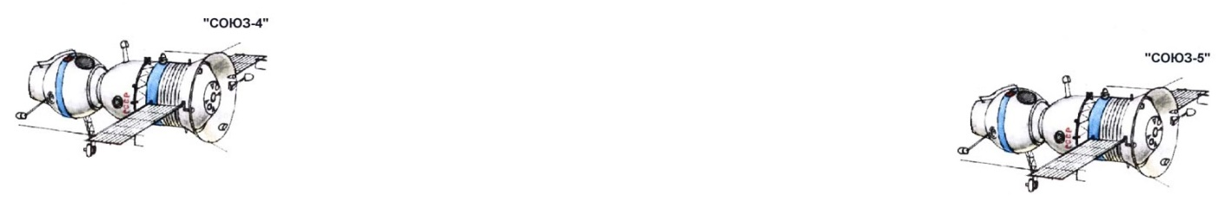 ***v***1 ***v***2

180 км

Данный тип движения является движением вдогонку.

|  |  |
| --- | --- |
| ***v*сбл**= ***v***2 – ***v***1  (***v***2 ≥ ***v***1) | **МЕСТО ДЛЯ РАСЧЕТОВ** |

**Этап 2. Космические корабли начинают сближение и выполняют стыковку.**

После прибытия космических кораблей «Союз-4» и «Союз-5» в расчётную точку стыковки, они развернулись друг другу навстречу. Корабли начали сближение с исходного расстояния 100 м. Космический корабль «Союз-4» выполнял «активную» роль и выполнял сближение на скорости   
10 см/с (***v1***), корабль «Союз-5» завис неподвижно и выполнял роль «мишени».

На сколько см/с будут сближаться корабли, и через сколько секунд произойдет стыковка?

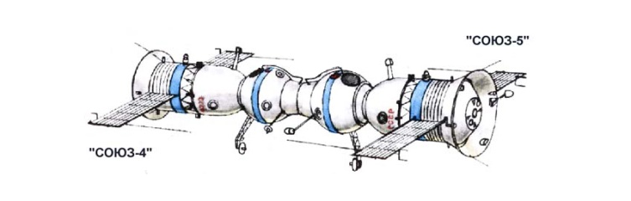 ***v***1 ***v***2

Данный тип движения является движением навстречу друг другу.

|  |  |
| --- | --- |
| ***v*сбл** = ***v***1 **+** ***v***2 | **МЕСТО ДЛЯ РАСЧЕТОВ** |

**Этап 3. Расстыковка кораблей после завершения эксперимента.**

После перехода двоих космонавтов из космического корабля «Союз-5» в космический корабль «Союз-4», произошла их расстыковка. Скорость обоих кораблей при расстыковке составляла 5 см/с (***v1***и ***v2***). На какое расстояние разойдутся космические корабли через 5 минут?

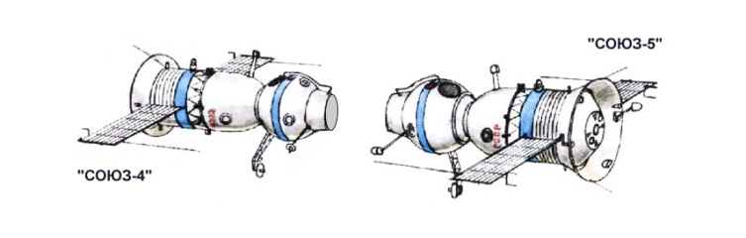 ***v***1 ***v***2

Данный тип движения является движением с удалением друг от друга.

|  |  |
| --- | --- |
| ***v*удал**= ***v***1 **+** ***v***2 | **МЕСТО ДЛЯ РАСЧЕТОВ** |

**Этап 4. Подготовка космических кораблей к раздельному спуску.**

После отхода на безопасное расстояние космический корабль «Союз-5» (***v2***) снизил свою скорость до 6 км/с, разделился на три части и начал спуск на Землю. Космический корабль «Союз-4» остался на орбите с первой космической скоростью (***v1***) и приземлился на следующий день.

На сколько км/с начали удаляться друг от друга космические корабли? Какое расстояние будет между ними через 2 минуты?

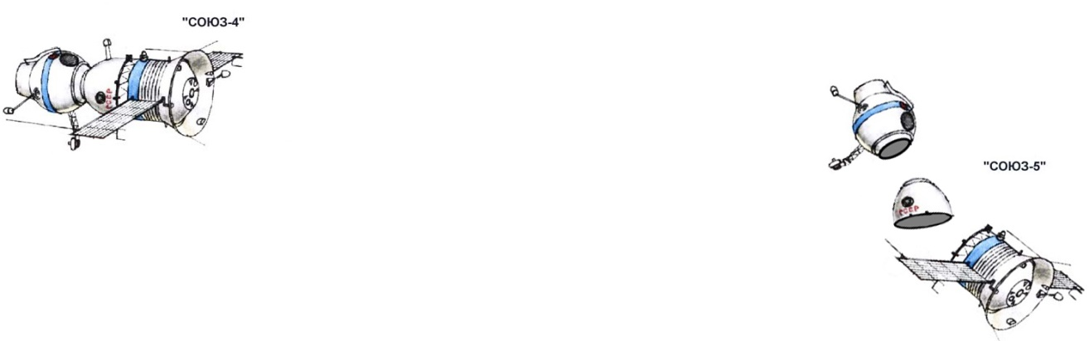 ***v***1

***v***2

Данный тип движения является движением с отставанием.

|  |  |
| --- | --- |
| ***v*удал**= ***v***2 **+** ***v***1 (***v***2 ≥ ***v***1) | **МЕСТО ДЛЯ РАСЧЕТОВ** |